Тема 5: Приборы радиационной, химической разведки и дозиметрического контроля.

Занятие 1. Назначение и устройство табельных приборов дозиметрического контроля, радиационной и химической разведки. Порядок подготовки приборов к работе и проверка их работоспособности. Простейшие неисправности приборов и способы их устранения. Порядок работы с приборами. Правила измерения уровней радиации на местности и степени зараженности радиоактивными веществами различных поверхностей. Снятие показаний дозиметра и учет дозы облучения. Правила определения наличия, типа и концентрации отравляющих веществ в воздухе, на местности и технике. Особенности определения отравляющих веществ в зимних условиях.

ОСНОВНЫЕ ДОКУМЕНТЫ И ЛИТЕРАТУРА:
- Пособие по противопожарной службе ГО А.Н. Крылов
- Практическое пособие первая помощь в экстренных ситуациях (Москва 2000)
- Инструкция эксплуатации приборов дозиметрического контроля, радиационной и химической разведки.

Содержание:
- Подготовительная часть – 5 минут……………………………………………….……2 стр.
- Основная часть – 35- минут………………………………………………………....….2 стр.
Назначение и устройство табельных приборов дозиметрического контроля, радиационной и химической разведки. Порядок подготовки приборов к работе и проверка их работоспособности. Простейшие неисправности приборов и способы их устранения. Порядок работы с приборами. Правила измерения уровней радиации на местности и степени зараженности радиоактивными веществами различных поверхностей. Снятие показаний дозиметра и учет дозы облучения. Правила определения наличия, типа и концентрации отравляющих веществ в воздухе, на местности и технике. Особенности определения отравляющих веществ в зимних условиях. …….…………………………………………………2 стр.
- Заключительная часть – 5 минут ………….…………………………………..….........8 стр.

1. Подготовительная часть (5 минут)

- проверка обучаемых, согласно списка;
- проверка у обучаемых средств материального обеспечения занятий (учебные пособия, рабочие тетради (конспекты), ручки и т.д.);
- содержание занятия.

2. Основная часть (35 минут)

Назначение дозиметрических приборов
Дозиметрические приборы предназначены для определения уровня радиации на местности, измерения степени заражения радиоактивными веществами различных предметов и объектов, степени заражении поверхности одежды и кожных покровов человека, заражения продуктов, воды, фуража и др. различных предметов и объектов. С помощью дозиметрических приборов можно также вести определение доз радиоактивного облучения людей, работающих на объектах и участках зараженных радиоактивными веществами.
В соответствии с назначением дозиметрические приборы можно разделить на две основные группы:
1. приборы для радиационной разведки местности
2. приборы дозиметрического контроля.
К первой группе приборов для радиационной разведки относятся индикаторы радиоактивности и рентгенометры. Ко второй группе приборов дозиметрического контроля - радиометры и дозиметры.
Обнаружение радиоактивных веществ основывается на способности их излучать ионизированные вещества в среду, в которой они распространяются.

Методы обнаружения и измерения радиоактивных излучений
Для обнаружения и измерения радиоактивных излучений используют следующие методы: фотографический, химический, сцинтилляционный, ионизационный.
Фотографический метод основан на измерении степени почернения фотоэмульсии, под воздействием радиоактивных излучений. Гамма-лучи, воздействуя на молекулы бромистого серебра, содержащегося в фотоэмульсии, выбивают из них электроны связи. При этом образуются мельчайшие кристаллики серебра, которые и вызывают почернение фотопленки при ее проявлении. Степень (плотность) почернения пленки пропорциональна дозе гамма-излучения. Сравнивая почернение с эталоном, можно определить полученную пленкой дозу облучения.
Химический способ основан на определении изменений цвета некоторых химических веществ под воздействием излучений. Сравнивая окраску среды с имеющимися эталонами, можно определить дозу радиоактивных излучений.
Сцинтилляционный метод основан на том, что под воздействием радиоактивных излучений некоторые вещества испускают фотоны видимого света. Возникающие при этом вспышки света (сцинтилляции могут быть зарегистрированы).
Сущность Ионизационного метода заключается в том, что под воздействием ядерных излучений изолированном объеме происходи т ионизация газа. Электрически нейтронные атомы (молекулы) газа разделяются на положительные и отрицательные ионы. Если в этот объем поместить два электрода, к которым приложено постоянное напряжение, то между электродами создается электрическое поле. При наличии электрического поля в ионизированном газе возникает направленное движение заряженных частиц, т.е. через газ проходит эл. ток. называемый ионизационным током. Измеряя ионизационный ток можно судить об интенсивности радиоактивных излучений.
В современных полевых дозиметрических приборах наиболее широко распространен ионизационный метод обнаружения и измерения радиоактивных излучений.
Приборы, работающие на основе ионизационного метода имеют принципиально одинаковое устройство и включают: воспринимающее устройство (ионизационную камеру или газоразрядный счетчик), электрическую схему(усилитель ионизационных токов),регистрирующее устройство (микроамперметр),источник питания (как правило, сухие элементы).
Ионизационная камера представляет собой конденсатор, к пластинам которого приложено постоянное напряжение от батареи. Пространство между пластинами заполняется воздухом. В том случае когда радиоактивных излучений нет, воздух в камере не ионизирован и эл. тока не проводит. При воздействии радиоактивных излучений, воздух в камере ионизируются и через камеру проходит ионизационный ток, создающий на сопротивлении, включенном в цепь, падение напряжения,. Поскольку величина падения напряжения пропорциональна я (прямо) величине ионизационного тока, а следовательно и мощности дозы излучений, воздействующей на камеру, можно, измеряя падение напряжения, определить уровень радиации.
Конструктивное выполнение ионизационных камер (форма, объем), весьма различно. Оно зависит от вида регистрируемых излучений, от измеряемых величин доз излучения, от назначения приборов, которых камеры используются.
Газоразрядный счетчик представляет собой устройство, состоящее из двух электродов, к которым приложено постоянное напряжение от источника питания. Один электродом является металлический цилиндр, который соединяется с отрицательным полюсом батареи, вторым электродом служит тонкая металлическая проволока нить, натянутая вдоль оси цилиндра и соединенная через сопротивление с положительным полюсом батарей. Металлический цилиндр одновременно является корпусом счетчика.
Газоразрядные счетчики применяются для измерения ионизирующего действия ядерных излучений малой интенсивности и степени заражения алъфа-бета-гамма-активными веществами техники, одежды, продовольствия.
Высокая чувствительность счетчиков позволяет измерять очень малую интенсивность излучения. Степень зараженности определяется количеством распадов радиоактивного вещества в единицу времени, которое в свою очередь определяет число импульсов, возникающих в газоразрядном счетчике. Поэтому измерения степени зараженности может быть сведено к измерению количества импульсзивов, возникающих в счетчике в единицу времени.

Приборы для радиационной и химической разведки местности.
К приборам, предназначенным для радиационной разведки местности относятся: индикаторы радиоактивности ДП~63,ДП-63Н, рентгенометры ДП-2 и ДП-3,рентгенометры-радиометры ДП-5 и ДП-5-А.
1. Индикаторы радиоактивности ДП-63 и ДП-63А предназначаются для измерения небольших уровней радиации и определения бета и гамма заражения местности.
Прибор ДП-63А состоит из полупроводникового преобразователя, напряжения ПЗВ двух газорядных счетчиков, один из которых предназначен для измерения уровней радиации до 1,5 р/ч, второй для измерения уровней радиации до 50 р/ч, микроамперметры М-130,источников питания(два элемента типа 1,6 ПМИ-Х-1,05). Диапазон измерения прибором гамма излучения от 0,1 до 1,5 р/ч42.
П - от 1,5 до 50 р/ч . Наличие бета излучений определяется на первом поддиапазоне. Один комплект питания обеспечивает непрерывную работу прибора в течение 50 часов.
Для проверки работоспособности прибора под счетчиком на 1,5 р/ч помещен контрольный препарат (бета-активный) масса прибора 1,2 кг. Прибор смонтирован в пластмассовом корпусе.
а) Подготовка и порядок пользования прибором. При подготовке прибора необходимо:
произвести внешний осмотр прибора, вставить в отсек питания два элемента типа 1,6 ПМЦ-Х-1,05 ,плотно закрыть крышку в питании
проверить работоспособность питания прибора, нажав одновременно кнопки " 1,5р/чп и " 50 р/ч" при этом стрелка прибора должна находится правее деления 10 р/ч, нижней шкалы микроамперметра, если стрелка находится левее деления 10 р/ч, то необходимом заменить элементы питания, при новых элементах стрелка отклоняется до конца нижней шкалы, проверить работоспособность прибора, нажав кнопку 1,5 р/ч, при этом стрелка микроамперметра должна встать на "о" верхней шкалы. Работоспособность проверять при отсутствии фона гамма-излучения.
Для измерения уровня радиации следует нажать кнопку "50р/ч и, не отпуская ее, произвести отчет по нижней шкале прибора. В том случае, если стрелка не отклониться или отклоняется очень мало, необходимо, отпустив кнопку "50 р/ч", нажать кнопку "1,5 р/ч" и произвести отсчет по верхней шкале прибора.
Для индикации бета-излучений делаются два замера. При первом замере определяют уровень радиации в последовательности, указанной выше. Для второго замера необходимо одновременно с включением-нажатием кнопки с надписью"1,5 р/ч" нажать на кнопку, расположенную на передней стенке корпуса прибора и поднести прибор на расстоянии 5-10 см от зараженной поверхности. Если при этом замере показание прибора увеличатся, то это будет свидетельствовать о наличии бета-излучений, а следовательно и о наличии радиоактивного заражения в месте нахождения прибора.
Индикатор-сигнализатор ДП-64 предназначен для постоянного наблюдения и обнаружения начала радиоактивного заражения.
Он состоит из пульта сигнализации , датчика, соединенного с пультом I сигнализации кабелем , кабеля питания , с помощью которого пульт присоединяется к источнику питания.
Пульт сигнализаций состоит из корпуса и крышки на лицевой стороне корпуса находятся: звуковой сигнал ,динамик типа ДЭМ-4М , тумблер-"работа-контроль", тумблер " вкл . -выкл.", держатель предохранителя слева размещен световой сигнал (неоновая лампа ТМ-0,2) и краткая инструкция. На нижней стенке находится плата для присоединения датчика и укреплен кабель питания с вилкой и двумя наконечниками для подключения к источникам питания, установлены газоразрядный счетчик и контрольный бета источник.
Прибор ДП-64 работает в следующем режиме и обеспечивает звуковую и световую сигнализацию через излучения 0,2р/ч. На наличие гамма-излучений указывают вспышка неоновой лампы и синхронные счетчики динамика. Пульт сигнализации устанавливается внутри помещения а датчик снаружи, в том месте, где ему не угрожают удары и завал |при обрушении зданий. Кабель питания подключается в сеть переменного тока напряжением 220 /127 В или к аккумулятору постоянного тока напряжением 6В.

При подготовке прибора необходимо включить прибор и проверить его работоспособность с помощью контрольного аппарата, для этого следует установить переключатель "Работа-контроль" в положение Контроль" и убедиться в наличии светового и звукового сигнала ,после чего установить переключатель в положение "Работа"- прибор готов к работе и начнет работать через 30 сек , после включения тумблером Вкл-: выкл. После появления сигнала о радиоактивном заражении ,прибор следует выключить и дальнейший контроль за наличием радиоактивного заражения осуществлять кратковременным включением прибора,
Рентгенометр .ДП-2 предназначен для измерения уровней радиации гамма-излучения на местности, диапазон измерений разбит на три под диапазона:
1. от 0 до 2р/ч, П- от 0 до 2Ор/ч,Ш-от 0 до 200р/ч. Измерительный прибор рентгенометр имеет смещенные шкалы ,которые переключаются с одного под диапазона на другой поворотом ручки переключателя под диапазонов. Отсчет измеряемых уровней радиации производится непосредственно по шкале измерительного прибора. Питание прибора осуществляется от одного сухого элемента типа 1,6 ПМЦ-У-8, который обеспечивает непрерывную работу прибора в течение 60 часов при температуре 20 С.
Контроль работоспособности прибора производится с помощью радиоактивного препарата, имеющегося внутри прибора. Для подсвета шкалы прибора при работе в ночное время имеется лампочка. При подготовке рентгенометра ДП-2 к работе необходимо:
установить переключатель под диапазонов в положение" Выключено"
открыть крышку отсека питания , вставить в отсек элемент 1,6ПМЦ-Г-У-8, подключить его к клеммам , закрыть крышку и закрепить ее винтом. установить переключатель под диапазонов в положение контроль нуля и ручкой "установка нуля" совместить стрелку с нулевым делением на шкале.
"Установить переключатель под диапазонов в положение"2"и нажать кнопку "Препарат" при этом стрелка прибора должна отклониться от контрольного деления, указанного в паспорте*
При включении прибора для обнаружения радиоактивного заражения сначала устанавливают первый под диапазон 2р/и. При наличии излучении стрелка прибора должна отклониться и показать измеряемую мощность дозы излучения, т.е. уровень радиации .Если стрелка зашкаливает ,то нужно переключить прибор на следующие под диапазоны(20 и 200р/и) в соответствии с показаниями прибора.
При измерении уровней радиации пешим разведчиком прибор крепится у пояса на высоте 0,7-1м от земли.
Пои измерении уровней радиации с автомобиля показания прибора необходимо умножить на коэффициент ослабления излучения корпусом машин, который в среднем равен : для автомобиля-2 для бронетран- спортера-4,танка-10,Входе работы с рентгенометром необходимо в первые полчаса проверять установку "0" через каждые 30минут ,Радиометр-рентгенометр ДП5А предназначен для измерения уровней гамма-радиации и радиоактивной зараженности различных предметов по гамма-излучению .Мощность гамма-излучений измеряется в миллирентгенах или рентгенах в час для той точки пространства ; в которой помещен при измерениях соответствующий счетчик прибора» Кроме того прибором можно обнаружить бета-иэлучение. Диапазон измерения прибора но гамма-излучению -от 0,05 м р/и до 200 р/и ,Он разбит на шесть поддиапозонов .
Отсчет показаний на I под диапазоне производится по нижней шкале, остальных под диапазонах по верхней шкале с последующим умножением на соответствующий коэффициент под диапазона .Участки шкал от нуля до первой значащей цифры являются нерабочими.
Прибор имеет световую индикацию на всех поддиапазонах, кроме первого 3ву-ковая индикация прослушивается с помощью головных телефонов.
Измерение гамма-излучений прибором можно производить в интервале температур воздуха от -40 до +50 градусов, погрешность измерений в этом интервале температур не превышает 0,35-0,7 % или градуса. Прибор не имеет обратного хода стрелки микроамперметра при перегрузочных облучениях до ЗОО р/ч на 1-3 под диапазонах и до 1р/ч на 4-6 под диапазонах, Питание прибора осуществляется от двух элементов типа 1,6 ПМЦ-Х-1,50КБ-1),обеспечивающих непрерывную работу в нормальных условиях в течении 40 часов. Прибор имеет
колодку, позволяющую подключать его к посторонним источникам постоянного тока напряжением 3,6 или 12в. Для работы в темноте шкалы прибора подсвечиваются двумя лампочками, которые питаются от одного элемента типа 1,б ПМЦ-
-Х-1,05 (КВ-1). Масса прибора 2,1 кг, а всего комплекта с укладочным ящиком-7,бкг.Прибор состоит из измерительного пульта и зонда, соединенного с пультом с помощью гибкого кабеля длиной 1,2м, телефона, Футляра с ремнями контрольно препаратом, удлинительной штанги. Имеются 10 чехлов для зонда (из полиэтиленовой пленки), колодка питания для подключения прибора к внешнему источнику питания с помощью кабеля длиной 10м, колодка крепится к кожуху прибора вместо крышки отсека питания. Прибор состоит из двух отсеков для пульта и для зонда. В крышке футляра есть окно для наблюдения показаний прибора. С внутренней стороны на крышке изложены правила пользования прибором, таблица допустимых величин зараженности и прикреплён радиоактивный контрольный источник для проверки работоспособности прибора. Контрольный источник закрыт защитной пластинкой, которая должна открываться только при проверке работоспособности прибора. I
Для подготовки прибора следует: извлечь измерительный пульт и зонд из футляра, осмотреть их, подключить телефоны :ручку переключателя под диапазон оставить в положение "Выкл., а ручку "РЕМ"(ремни); повернуть против часовой стрелки до упора, вывернуть пробку, вскрыть отсек питания, и соблюдая полярность, подсоединить источники питания, закрыть и закрепить винтом крышку. При подключении прибора к постороннему источнику питания перемычки на колодке установить в положение, соответствующее величине напряжения источника питания; Вставить в отсек питания колодку, завернуть винты и подключить кабель к источнику питания. Включить прибор, поставив ручку переключателя под диапазонов в положение "Рем",плавно вращая ручку "Рем" по часовой стрелке, установить стрелку микроамперметра на метку. Вели стрелка прибора не доходит до метки необходимо проверить годность и правильность подключения источников питания. Проверить работоспособность прибора на всех поддиапазонах, кроме первого(200),с помощью радиоактивного источника укрепленного на крышке футляра. Для этого необходимо: открыть радиоактивный источник, вращая защитную пластинку вокруг оси, повернуть экран зонда в положение "Б", установить зонд опорными выступами на крышку Футляра так, чтобы источник находился против окна зонда, подключить телефоны. Затем переводя последовательно переключатель поддиапазоннов в положение Х1000"."Х100"."Х10"."Х1"ХО,1",наблюдают за показаниями прибора и прослушивают щелчки в телефонах,. Стрелки микроамперметра должна зашкаливаться на би5 поддиапазонах, отклоняться на 4 поддиапазоне, а на Зи2 может не отклоняться из-за недостаточной активности радиоактивного источника сравнять показания прибора с данными, указанными в формуляре при последней проверке градуировки. После этого ручку переключения поддиапазонов оставить в положение «Реж.» Прибор готов к работе.
При радиационной разведке уровня радиации на местности измеряются на 1 поддиапазоне ("200") а в пределах от 5 до 2ООр/ч и до 5р/ч - на 2 поддиапазоне("Х100"). При намерении прибор подвешивают на шею на высоте 0,7-1 м от поверхности земли. Зонд прибора при измерении уровней радиации должен быть в футляре, а экран его установлен в положение "Г". Переключатель поддиапазонов переводят в положение"200" и снимают показания по нижней шкале микроамперметра(0-2Шр/ч).
При показаниях прибора меньше 5р/ч» переключатель поддиапазонов переводят в положение )"Х 100" и снимают показания по верхней шкале (0-5мр/ч).Зонд прибора также, как и при первом измерении должен быть уложен в футляр
Приборы контроля - радиоактивного облучения
К этой группе относятся комплекты индивидуальных дозиметров ДП--22-В и ДП-24. Они предназначены для измерения доз радиоактивного облучения людей при нахождении их на местности, зараженной радиоактивными веществами. Комплект ДП-22-Вв состоит из зарядного устройства предназначенного для зарядки дозиметров. Оно состоит из зарядного гнезда, преобразователя напряжения, выпрямителя высокого напряжения, потенциометра, регулятора напряжения, лампочки для подсвета зарядного гнезда, микро выключателя и элемента питания.
На верхней панели ЗД-5 расположены: ручки потенциометра, зарядное гнездо с колпачком и крышка отсека питания.
Питание зарядного устройства осуществляется от двух элементов питания типа 1,6- ПМЦ-У-8, Один комплект питания обеспечивает работу прибора продолжительностью не менее 30 часов при токе потребления 200мА
Дозиметр типа ДИП-50-А предназначен для измерения доз облучения. Он представляет собой простейшую, ионизационную камеру, к которой подключен конденсатор. Внешним электродом системы камеры-конденсатор являются дюралевый цилиндрический корпус дозиметра. Внутренний электрод изготовлен из алюминиевой проволоки, к которой на У-образном изгибе прикреплена подвижная платинированная нить. Отчётное устройство представляет собой микроскоп с 90-кратным увеличением, состоящий из окуляра, объектива и шкалы. Шкала имеет 25 делений, цена одного деления соответствует двум рентгенам. На верхний конец дозиметра навинчивается гайка фасонная - на нижний защитная оправа со стеклом. При положении в кармане, дозиметр крепится с помощью держателя.
Принцип действия прямо показывающего дозиметра подобен действию простейшего электроскопа. Когда дозиметр заряжается, то между центральным электродом с платинированной нитью и корпусом камеры создается напряжение. Поскольку нить и центральный электрод соединены друг с другом, они получают одновременно заряд и нить, под влиянием сил электростатического отталкивания отклонится от электрода. При без действии радиоактивного излучения в камере образуется ионизационный то ток, в результате чего заряд дозиметра уменьшается пропорционально дозе облучения и нить движется по шкале. Дозиметр ДИП-50А обеспечивает изменение индивидуальных доз гамма-облучения в диапазоне от 2-х до 50р/ч при мощности дозы излучения от 0,5 до 200р/ч. Масса-5 кг.

Войсковой прибор химической разведки ВПХР:
предназначен для обнаружения ОВ в воздухе на местности, техники, транспорте, и различных предметах в полевых условиях. Он состоит из корпуса с крышкой и размещенных в нем ручного насоса, насадки к насосу, бумажных кассете с индикаторными трубками, противодымных фильтров, защитных колпачков, эл. фонаря, грелки. с патронами. В комплект прибора также входят штырь, лопаточки, инструкция-памятка по работе с прибором, инструкция-памятка по определению ОВ типа в воздухе. Для переноски прибора имеется плечевой ремень. Масса прибора около 2,2кг.
Ручной насос служит для покачивания зараженного воздуха через индикаторные трубки. В головке насоса имеется гнездо для установки индикаторной трубки. Индикаторные трубки предназначены для определен: ОВ. Они представляют собой запаянные стеклянные трубки, внутри которых помещен наполнитель и стеклянные ампулы с реактивами. Трубки имеют маркировку в виде цветных у колец, показывающую какое ОВ может определяться с помощью данной трубки. В комплекте ВПХР имеются три вида индикаторных трубок одним красным кольцом для определения зарин, зоман, V-газов, с одним желтым кольцом - для определения иприт газа, с тремя зелеными кольцами - для определения фосген, дифосген, синильной кислоты и хлорциан. Они уложены в бумажные кассеты по десять индикаторных трубок одинаковой маркировки.
Противодымные фильтры представляют собой пластинки из спецкартона. Их используют для определения ОВ в дыму, малых количеств ОВ в почве и сыпучих материалов, а также при взятии проб дыма.
При определений ОВ в пробах почвы используются защитные колпачки для предохранения внутренней поверхности воронки насадки от заражения ОВ.
Грелка предназначена для нагревания индикаторных трубок в случаи определения ОВ при пониженной температуре ниже + 15 С и трубок при температуре ниже О С , а также для оттаивания ампул в индикаторных трубках. Определение наличия в воздухе ОВ типа в опасных концентрациях 0,00005-0,1 мг/л и выше производят в следующем порядке:
Открывают крышку прибора, отодвигают защелку и вынимают насос. Берут две индикаторные трубки с красными кольцами красной точкой надпиливают и обламывают концы трубок. Затем разбивают верхние ампулы обеих трубок, берут трубки за концы с маркировкой и энергично взмахивают 2-3 раза. Вставляют одну из трубок немаркированным концом в насос и прокачивают через нее воздух, сделав 5-6 качаний. Через вторую, (контрольную) воздух не прокачивается. После этого, с помощью ампуловскрывателя, обозначенного на рукоятке насоса, красной чертой, разбивают нижние ампулы трубок, встряхивают трубки и наблюдают за изменением окраски их наполнителей. Окрашивание верхнего слоя наполнителя опытной трубки в красный цвет, указывает на наличие ОВ, в желтый - на отсутствие ОВ в опасных концентрациях
Определение этих же ОВ в безопасных концентрациях 5.10-7 мг/л - производится в том же порядке, но делают 30-40 качаний насосом и нижние ампулы разбивают не сразу, а через 2-3 мин. после прососа.
Образование желтой окраски сразу после разбивания указывает на наличие в воздухе веществ кислого характера, в том случае определения следует повториться, с применением противодымного фильтра. Независимо от результатов, производится обследование воздуха с помощью индикаторной трубки с тремя зелеными кольцами. Для этого вскрывают индикаторную трубку с тремя зелеными кольцами, разбивают в ней ампулу, вставляют трубку в насос немаркированным концом и делают 10-15 качаний насосом. Вынув трубку из насоса, сравнивают окраску наполнителя с эталоном, нанесенным на кассете. Затем определяется наличие в воздухе паров. Вскрывают трубку с желтым кольцом вставляют в насос и делают 60 качаний и затем через I минуту сравнивают определение трубки с эталоном. При пониженной температуре применяется грелка.

Индикатор радиоактивности ДП-63-А (рис. 55) предназначается для измерения небольших уровней радиации и определения бета- и гамма-заражения местности.
Прибор ДП-63-А состоит из: полупроводникового преобразователя напряжения ПЗВ; двух газоразрядных счетчиков, один из которых (2) предназначен для измерения уровней радиации до 1,5 Р/ч, второй (3) — для измерения уровней радиации до 50 Р/ч; микроамперметра М-130 1; источников питания 4 (два элемента типа 1,6-ПМЦ-Х-1,05).
Диапазон измерения прибором гамма-излучения — от 0,1 до 50 Р/ч. Этот диапазон для повышения точности измерений разбит на два поддиапазона: I — от 0,1 до 1,5 Р/ч, II — от 1,5 до 50 Р/ч. Наличие бета-излучений определяется на первом под-диапазоне.
Газоразрядные счетчики обоих поддиапазонов прибора включены в цепь и при нажатии кнопки одного из поддиапазонов происходит включение питания и отключение от измерительной цепи газоразрядного счетчика другого поддиапазона.
Один комплект питания обеспечивает непрерывную работу прибора в течение 50 ч. Для проверки работоспособности прибора под счетчиком на 1,5 р/ч помещен контрольный препарат (бета-активный).
Масса прибора 1,2 кг. Прибор смонтирован в пластмассовом корпусе.
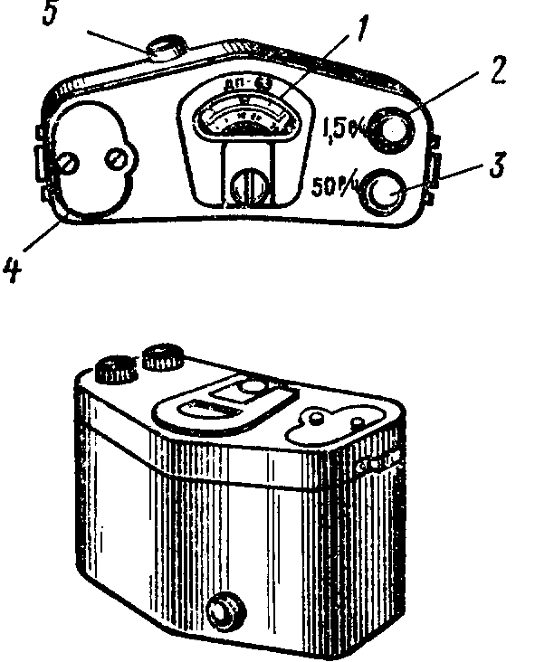
Рис. 55. Индикатор радиоактивности
ДП-63-А

Подготовка и порядок пользования прибором. При подготовке прибора необходимо:
произвести внешний осмотр прибора, вставить в отсек питания два элемента типа 1,6-ПМЦ-Х-1,05 и плотно закрыть крышку винтами;
проверить работоспособность питания прибора, нажав одновременно кнопки «1,5 р/ч» и «50 р/ч»; при этом стрелка прибора должна находиться правее деления 10 р/ч нижней шкалы. микроамперметра; если стрелка находится левее деления 10 р/ч, то необходимо заменить элементы питания; при новых элементах стрелка отклонится до конца нижней шкалы; проверить работоспособность прибора, нажав кнопку «1,5 Р/ч», при этом стрелка микроамперметра должна стать на 0 верхней шкалы. Работоспособность прибора проверять при отсутствии фона гамма-излучения.
При измерении уровней радиации на местности прибор необходимо держать на высоте 0,7—1,0 м от поверхности земли. Для измерения следует нажать кнопку «50 Р/ч» и, не отпуская ее, произвести отсчет по нижней шкале прибора. В том случае, если стрелка не отклоняется или отклоняется очень мало, необходимо, отпустив кнопку «50 Р/ч», нажать кнопку «1,5 Р/ч» и произвести отсчет по верхней шкале прибора.
Для индикации бета-излучений делаются два замера. При первом замере определяют уровень радиации в последовательности, указанной выше. Для второго замера необходимо одновременно с нажатием кнопки с надписью «1,5 р/ч» нажать на кнопку, расположенную на передней стенке корпуса прибора 5, и поднести прибор на расстояние 5 — 10 см от зараженной поверхности. Если при этом замере показания прибора увеличатся, то это будет свидетельствовать о наличии бета-излучений, а следовательно, и о наличии радиоактивного заражения в месте нахождения прибора.
Индикатор-сигнализатор ДП-64 (рис. 56) предназначен для постоянного наблюдения и обнаружения начала радиоактивного заражения.
Он состоит из пульта сигнализации 1, датчика 5, соединенного с пультом сигнализации кабелем, и кабеля питания 4, с помощью которого пульт присоединяется к источнику питания.
Пульт сигнализации состоит из корпуса и крышки. На лицевой стороне корпуса находятся: звуковой сигнал 7; динамик типа ДЭМ-4М; тумблер «работа — контроль» 2; тумблер «Вкл — Выкл» 3; держатель предохранителя. Слева размещены световой сигнал 6 (неоновая лампа ТН-0,2) и краткая инструкция. На нижней стенке находится плата для присоединения датчика и укреплен кабель питания с вилкой и двумя наконечниками для подключения к источникам питания.
Датчик прибора герметичен. В его корпусе, связанном кабелем с источником питания, установлены газоразрядный счетчик СТЗ-5 и контрольный бета-источник.
В блок-схему ДП-64 помимо датчика, служащего для регистрации гамма-излучения, входят пороговое устройство (для включения световой и звуковой сигнализации), преобразователь напряжения (для преобразования низкого постоянного напряжения в высокое, необходимое для питания счетчика и порогового устройства) и блок питания (где происходит выпрямление переменного напряжения в постоянное).
Прибор ДП-64 работает в следящем режиме и обеспечивает звуковую и световую сигнализацию через 3 с по достижении уровней радиации гамма-излучения 0,2 р/ч. На наличие гамма-излучения указывают вспышка неоновой лампы и синхронные щелчки динамика.
Пульт сигнализации устанавливается внутри помещения, а датчик — снаружи в таком месте, где ему не угрожают удары и завалы при обрушении зданий.
Кабель питания подключается в сеть переменного тока напряжением 220/127 в или к аккумулятору постоянного тока напряжением 6 В.
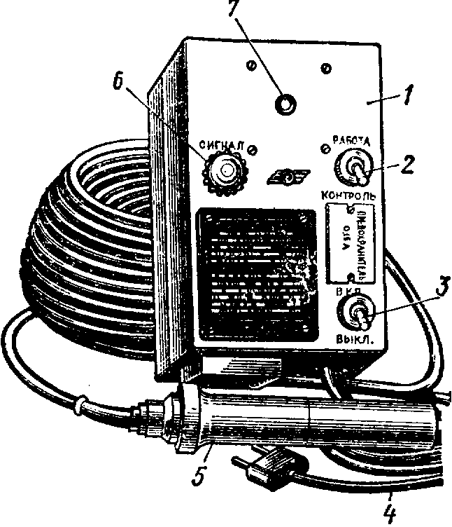
Рис. 56. Индикатор-сигнализатор
ДП-64
При подготовке прибора необходимо включить прибор и проверить его работоспособность с помощью контрольного препарата. Для этого следует установить переключатель «Работа — Контроль» в положение «Контроль» и убедиться в наличии светового и звукового сигнала, после чего установить переключатель в положение «Работа»; прибор готов к работе и начнет работать через 30 с после включения тумблером «Вкл — Выкл». После появления сигнала о радиоактивном заражении прибор следует выключить и дальнейший контроль за наличием радиоактивного заражения осуществлять кратковременным включением прибора.
Рентгенометр ЦП-2 (рис. 57) предназначен для измерения уровней радиации гамма-излучения на местности. Диапазон измерений разбит на три поддиапазона: I — от 0 до 2 р/ч; II — от О до 20 р/ч; III — от 0 до 200 р/ч.
Измерительный прибор рентгенометра 1 имеет сменные шкалы, которые переключаются с одного поддиапазона на другой поворотом ручки переключателя поддиапазонов. Отсчет измеряемых уровней радиации производится непосредственно по шкале измерительного прибора.
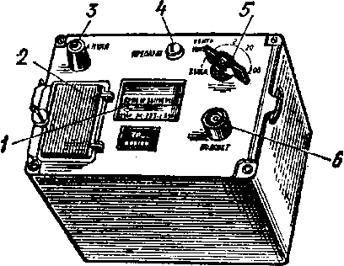
Рис. 57. Рентгенометр ДП-2
Питание прибора осуществляется от одного сухого элемента типа 1,6-ПМЦ-У-8, который обеспечивает непрерывную работу прибора при температуре 20° С в течение 60 ч.
Контроль работоспособности прибора производится с помощью радиоактивного препарата 4, имеющегося внутри прибора.
Для подсвета шкалы прибора при работе в ночных условиях имеется лампочка 6. Масса прибора около 3,5 кг.
При подготовке рентгенометра ДП-2 к работе необходимо:
установить переключатель поддиапазонов 5 в положение «Выключено»;
открыть крышку отсека питания 2, вставить в отсек элемент 1,6-ПМЦ-У-8, подключить его к клеммам, закрыть крышку и закрепить ее винтом;
установить переключатель поддиапазонов в положение «Контроль нуля» и ручкой «Установка нуля» 3 совместить стрелку с нулевым делением на шкале;
установить переключатель поддиапазонов в положение «2» и нажать кнопку «Препарат», при этом стрелка прибора должна отклониться до контрольного деления, указанного в паспорте.
При включении прибора для обнаружения радиоактивного заражения сначала устанавливают первый поддиапазон 2 р/ч. При наличии излучений стрелка прибора должна отклониться и показать измеряемую мощность дозы излучения, т.е. уровень радиации. Если стрелка зашкаливает, то нужно переключать прибор на следующие поддиапазоны (20 и 200 р/ч) в соответствии с показаниями прибора.
При измерении уровней радиации пешим разведчиком прибор крепится у пояса на высоте 0,7 — 1 м от земли.
При измерении уровней радиации с автомобиля показания прибора необходимо умножить на коэффициент ослабления излучения корпусом машины, который в среднем равен: для автомобиля — 2, бронетранспортера — 4, танка — 10.
В ходе работы с рентгенометром необходимо в первые полчаса проверять установку «О» через каждые 10 мин, а в дальнейшем — через каждые 30 мин.
Рентгенометр ДП-ЗБ (рис. 58) предназначен для измерения уровней радиации на местности, зараженной радиоактивными веществами.
Он является основным прибором ведения радиационной разведки на подвижных механизированных транспортных средствах (автомобилях, бронетранспортерах, вертолетах, дрезинах), имеющих бортовую сеть постоянного тока напряжением 12 или 26 В. Диапазон измерений уровней радиации пробором — от 0,1 до 500 р/ч. Для повышения точности отсчета показаний диапазон разбит на четыре поддиапазона: I — от 0,1 до 1,0 р/ч; II — от 1,0 до 10; III — от 10 до 100; IV — от 50 до 500 Р/ч.
Масса прибора 3 кг. В комплект прибора входят:
измерительный пульт А, выносной блок Б, кабель питания с прямым разъемом 1, кабель с угловым разъемом
для соединения пульта с выносным блоком 9, крепежные скобы, техническое описание, формуляр, запасные и вспомогательные принадлежности.
На передней панели измерительного пульта находятся: микроамперметр с двухрядной шкалой 3 (цена деления верхней шкалы 0,05 Р/ч, нижней — 50 Р/ч), лампа световой индикации 6, патрон с лампой подсвета 4 шкалы микроамперметра и указателя поддиапазонов 5, предохранителя 8, кнопка «Проверка» 2, краткая инструкция по подготовке прибора к работе, переключатель поддиапазонов 7 па шесть положений: «Выключено», «Включено», «×1», «×10», «×100» и «500».
Подготовка прибора к работе слагается из внешнего осмотра, проверки комплектности и работоспособности прибора.
При внешнем осмотре проверяются наличие и исправность всех принадлежностей, входящих в комплект прибора; проверяются герметичность крышек корпуса, защитного стекла микроамперметра и корпуса выносного блока, четкость фиксации положений переключателя, соответствие показаний ручки переключателя обозначенным положениям прибора. Выявленные неисправности устраняются.
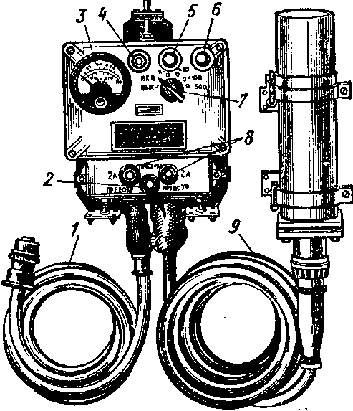
Рис. 58. Рентгенометр ДП-3Б
Для проверки работоспособности прибора переключатель переводится в положение «Включено». При этом загорается лампочка подсвета шкалы и указателя поддиапазонов. Через 5 мин нажимается кнопка «Проверка»; при этом в исправном приборе стрелка микроамперметра устанавливается в пределах делений 0,4 — 0,8 шкалы и вспыхивает с большой частотой или горит непрерывно лампочка световой индикации, слышен звук высокого тона, характерный для работающего преобразователя. При отпущенной кнопке «Проверка» лампочка световой индикации не горит и стрелка микроамперметра находится в пределах черного сектора шкалы, слышен звук высокого тона.
На местности, зараженной радиоактивными веществами, в положении «Включено» прибор регистрирует излучение; при нажатии кнопки «Проверка» стрелка микроамперметра может отклониться за деление 0,8 шкалы, горит лампочка световой индикации и слышен звук высокого тона.
Измерение уровней радиации производится на одном из четырех поддиапазонов. Верхняя шкала предназначена для отсчета показаний на поддиапазонах «×1», «×10» и «×100», а нижняя — на поддиапазоне «500». Для определения уровней радиации по верхней шкале показания стрелки микроамперметра умножаются на цифру, соответствующую положению переключателя, на котором производится измерение, и на коэффициент ослабления излучения транспортным средством, с которого производится измерение (см. работу с ДП-2).
Для определения уровня радиации по нижней шкале показания стрелки микроамперметра умножаются только на коэффициент ослабления излучения данным транспортным средством, если выносной блок находится внутри транспорта.
Радиометр-рентгенометр ДП-5А (рис. 59) предназначен для измерения уровней гамма-радиации и радиоактивной зараженности различных предметов по гамма-излучению. Мощность гамма-излучения определяется в миллирентгенах или рентгенах в час для той точки пространства, в которой помещен при измерениях соответствующий счетчик прибора. Кроме того, прибором можно обнаружить бета-излучение.
Диапазон измерений прибора по гамма-излучению — от 0,05 мР/ч до 200 Р/ч. Он разбит на шесть поддиапазонов (табл. 9).
Прибор имеет звуковую индикацию на всех поддиапазонах, кроме первого. Звуковая индикация прослушивается с помощью головных телефонов.
Измерения гамма-излучений прибором можно производить в интервале температур воздуха от — 40 до +50°С, погрешность измерений в этом интервале температур не превышает 0,35 — 0,7% на 1°С.
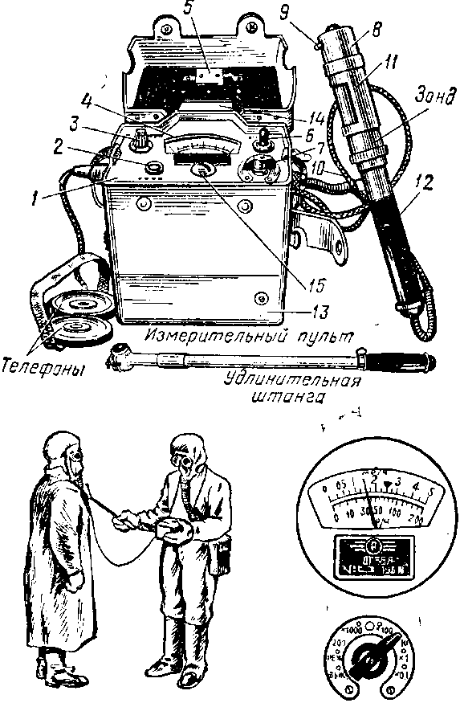
Рис. 59. Радиометр-рентгенометр
ДП-5А
Прибор не имеет «обратного хода» стрелки микроамперметра при перегрузочных облучениях до 300 р/ч на I — III поддиапазонах и до 1 р/ч на IV — VI поддиапазонах.
Питание прибора осуществляется от двух элементов типа 1,6 ПМЦ-Х-1,05 (КБ-1), обеспечивающих непрерывную работу в нормальных условиях в течение 40 ч. Прибор имеет колодку, позволяющую подключать его к посторонним источникам постоянного тока напряжением 3,6 или 12 В.
Для работы в темноте шкалы прибора подсвечиваются двумя лампочками, которые питаются от одного элемента типа 1,6 ПМЦ-Х-1,05 (КБ-1).
Масса прибора 2,1 кг, а всего комплекта с укладочным ящиком — 7,6 кг.
Прибор состоит из: измерительного пульта и зонда, соединенного с пультом с помощью гибкого кабеля длиной 1,2 м, телефона, футляра с ремнями и контрольным препаратом, удлинительной штанги. Кроме того, имеются 10 чехлов для зонда (из полиэтиленовой пленки), колодка питания для подключения прибора к внешнему источнику питания, комплект запасного имущества, документация (техническое описание, технический паспорт) и укладочный ящик.
На панели 1 измерительного пульта размещаются: кнопка сброса показаний 2; потенциометр регулировки режима 3, микроамперметр 4; тумблер подсвета шкалы 6, переключатель поддиапазонов 7, гнездо включения телефона.
Зонд герметичен и имеет цилиндрическую форму. В нем размещены: монтажная плата, газоразрядные счетчики СТС-5 и СИ-ЗБГ, усилитель-нормализатор и другие элементы схемы. На плату надевается стальной корпус 8 с окном для индикации бета-излучения. Окно заклеено этилцеллюлозной водостойкой пленкой. Зонд имеет поворотный экран 11, который фиксируется в двух положениях: «Б» и «Г». В положении «Б» окно открыто, в положении «Г» закрыто. На корпусе зонда есть два выступа 9, 10, которыми он ставится на обследуемую поверхность при индикации бета-зараженности.
Для удобства работы при измерениях зонд имеет ручку 12, к которой присоединяется удлинительная штанга.
Телефон состоит из двух малогабаритных телефонов типа ТГ-7М и оголовья из мягкого материала. Он подключается к пульту для звуковой индикации.
Колодка питания предназначена для подключения прибора к внешнему источнику питания с помощью кабеля длиной 10 м. Колодка крепится к кожуху прибора вместо крышки отсека питания.
Прибор носится в футляре 13 из искусственной кожи. Он состоит из двух отсеков — для пульта и для зонда. В крышке футляра есть окно 14 для наблюдения показаний прибора. С внутренней стороны на крышке изложены правила пользования прибором, таблица допустимых величин зараженности и прикреплен контрольный радиоактивный источник для проверки работоспособности прибора. Контрольный источник закрыт защитной пластинкой 5, которая должна открываться только при проверке работоспособности прибора.
Для подготовки прибора следует: извлечь измерительный пульт и зонд из футляра, осмотреть их, подключить телефоны; ручку переключателя поддиапазонов поставить в положение «Выкл», а ручку «Реж» (режим) повернуть против часовой стрелки до упора; вывернуть пробку корректора 15, установить стрелку на нуль и завернуть пробку; вскрыть отсек питания, и, соблюдая полярность, подсоединить источники питания, закрыть и закрепить винтами крышку.
При подключении прибора к постороннему источнику питания перемычки на колодке установить в положение, соответствующее величине напряжения источника питания; вставить в отсек питания колодку, завернуть винты и подключить кабель к источнику питания.
Включить прибор, поставив ручку переключателя поддиапазонов в положение «Реж»; плавно вращая ручку «Реж» по часовой стрелке, установить стрелку микроамперметра на метку ▼. Если стрелка прибора не доходит до метки, необходимо проверить годность и правильность подключения источников питания.
Проверить работоспособность прибора на всех поддиапазонах, кроме первого («200»), с помощью радиоактивного источника, укрепленного на крышке футляра. Для этого необходимо: открыть радиоактивный источник, вращая защитную пластинку вокруг оси; повернуть экран зонда в положение «Б», установить зонд опорными выступами на крышку футляра так, чтобы источник находился против окна зонда; подключить телефоны. Затем, переводя последовательно переключатель поддиапазонов в положения «×1000», «×100», «×10», «×1» и «×0,1», наблюдают за показаниями прибора и прослушивают щелчки в телефонах. Стрелка микроамперметра должна зашкаливаться на VI и V поддиапазонах, отклоняться на IV поддиапазоне, а на III и II может не отклоняться из-за недостаточной активности радиоактивного источника. Сравнить показания прибора с данными, указанными в формуляре при последней проверке градуировки.
После этого ручку переключателя поддиапазонов поставить в положение «Реж». Прибор готов к работе.
При радиационной разведке уровни радиации на местности измеряется на I поддиапазоне («200») в пределах от 5 до 200 Р/ч, а до 5 Р/ч — на II поддиапазоне («×1000»). При измерении прибор подвешивают на шею на высоте 0,7 — 1 м от поверхности земли. Зонд прибора при измерении уровней радиации должен быть в футляре, а экран его установлен в положение «Г». Переключатель поддиапазонов переводят в положение «200» и снимают показания по нижней шкале микроамперметра (0 — 200 Р/ч).
При показаниях прибора меньше 5 Р/ч переключатель поддиапазонов переводят в положение «×1000» и снимают показания по верхней шкале (0 — 5 мР/ч). Зонд прибора, так же как и при первом измерении, должен быть уложен в футляр.
Определение степени заражения кожных покровов людей, их одежды, промышленного оборудования, техники, транспорта, продовольствия, воды и различных других предметов проводят на поддиапазонах «×1000», «×100», «×10», «×1», «×0,1», снимая показания по верхней шкале прибора (0 — 5мР/ч) и умножая на коэффициент, соответствующий положению переключателя поддиапазонов.
Перед производством измерений степени заражения определяют величину гамма-фона на расстоянии 15 — 20 м от обследуемого объекта, при этом зонд должен находиться на высоте 0,7 — 1 м от земли. После этого зонд подносят к обследуемому объекту на расстояние 2—3 см, поставив переключатель поддиапазонов в положение «×1000». По щелчкам в телефонах или по показаниям микроамперметра определяют место максимального заражения объекта, устанавливают зонд на этом месте, снимают показания и из них вычитают значение гамма-фона. Если гамма-фон меньше допустимой зараженности, то его не учитывают. При отсутствии показаний на II поддиапазоне, переключатель поддиапазонов последовательно устанавливают в положения «×100», «×10», «×1», «×0,1».
Для обнаружения бета-излучений необходимо установить экран зонда в положение «Б», поднести зонд к обследуемой поверхности на 1 — 2 см и последовательно устанавливать ручку переключателя поддиапазонов в положения «×0,1», «×1», «×10» до получения отклонения стрелки микроамперметра в пределах шкалы (0 — 5).
Увеличение показаний прибора на одном и том же поддиапазоне по сравнению с показанием по гамма-излучению (экран зонда в положении «Г») свидетельствует о наличии бета-излучений.
Технические данные и порядок работы с ДП-5Б аналогичны прибору ДП-5А, описанному выше.
К приборам контроля радиоактивного заражения относятся приборы (ДП-5А), измеряющие степень заражения радиоактивными веществами различных предметов, техники, транспорта, различного имущества, продовольствия, воды, а также одежды и кожных покровов человека.
Предельно допустимые величины зараженности различных предметов:
Поверхность тела человека – 20 мР/ч,
Нательное белье – 20 мР/ч,
Лицевая часть противогаза – 10 мР/ч,
Обмундирование, снаряжение, обувь, индивидуальные средства защиты – 30 мР/ч,
Поверхность тела животного – 50 мР/ч,
Техника и техническое имущество – 200 мР/ч,
Инженерные сооружения, корабли, самолеты, стартовые комплексы:
внутренние поверхности – 100 мР/ч,
наружные поверхности – 500 мР/ч,
борты кораблей – 1000 мР/ч,
Внутренние поверхности хлебопекарен, продовольственных кладовых, шахтных колодцев и др. – 50 мР/ч.
Измерения производятся для того, чтобы в случае заражения радиоактивными веществами определить, какими предметами и продуктами можно пользоваться, не подвергаясь опасности поражения.

К этой группе приборов относятся комплекты индивидуальных дозиметров ДП-22-В и ДП-24.
Они предназначены для измерения доз радиоактивного облучения людей при нахождении их на местности, зараженной радиоактивными веществами.
Комплект ДП-22-В (рис. 60) состоит из зарядного устройства ЗД-5 1 и 50 индивидуальных дозиметров ДКП-50-А 2.
Зарядное устройство 1 предназначено для зарядки дозиметров. Оно состоит из зарядного гнезда, преобразователя напряжения, выпрямителя высокого напряжения, потенциометра — регулятора напряжения, лампочки для подсвета зарядного гнезда, микровыключателя и элемента питания. На верхней панели ЗД-5 расположены: ручка потенциометра 3, зарядное гнездо 5 с колпачком 6 и крышка отсека питания 4.
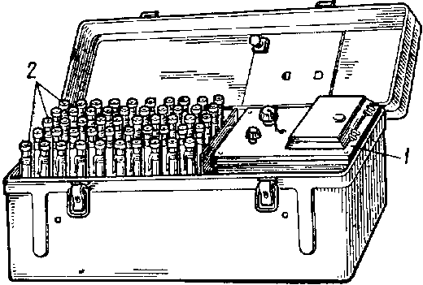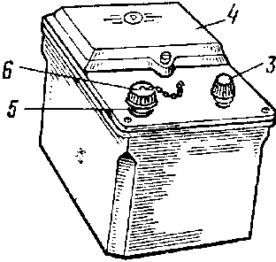
Рис. 60. Комплект индивидуальных дозиметров
ДП-22В
Питание зарядного устройства осуществляется от двух элементов типа 1,6-ПМЦ-У-8. Один комплект питания обеспечивает работу прибора продолжительностью не менее 30 ч при токе потребления 200 мА.
Дозиметр ДКП-50-А (рис. 61) предназначен для измерения доз облучения. Он представляет собой простейшую ионизационную камеру 9, к которой подключен конденсатор 6. Внешним электродом системы камера — конденсатор является дюралевый цилиндрический корпус 3 дозиметра. Внутренний электрод изготовлен из алюминиевой проволоки 5, к которой на У-образном изгибе прикреплена подвижная платинированная нить 4.
Отсчетное устройство представляет собой микроскоп с 90-кратным увеличением, состоящий из окуляра 1, объектива 10 и шкалы 2. Шкала имеет 25 делений; цена одного деления соответствует двум рентгенам.
На верхний конец дозиметра навинчивается гайка фасонная 12, на нижний — защитная оправа 7 со стеклом 8. При ношении в кармане дозиметр крепится с помощью держателя 11.
Принцип действия прямопоказывающего дозиметра подобен действию простейшего электроскопа. Когда дозиметр заряжается, то между центральным электродом 5 с платинированной нитью 4 и корпусом 3 камеры создается напряжение. Поскольку нить и центральный электрод соединены друг с другом, они получают одноименный заряд и нить под влиянием сил электростатического отталкивания отклонится от центрального электрода. Путем регулирования зарядного напряжения нить может быть установлена на нуле шкалы. При воздействии радиоактивного излучения в камере образуется ионизационный ток, в результате чего заряд дозиметра уменьшается пропорционально дозе облучения и нить движется по шкале, так как сила отталкивания ее от центрального электрода уменьшается по сравнению с первоначальной. Держа дозиметр против света и наблюдая через окуляр за нитью, можно в любой момент произвести отсчет полученной дозы облучения.
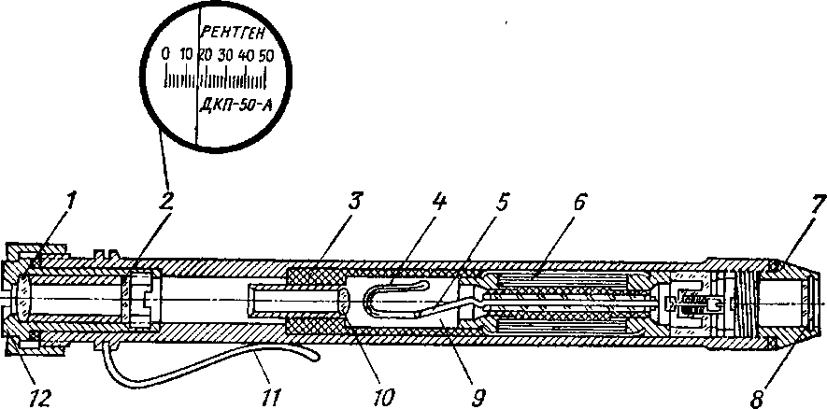
Рис. 61. Дозиметр ДКП-50-А
Дозиметр ДКП-50-А обеспечивает измерение индивидуальных доз гамма-облучения в диапазоне от 2 до 50 Р при мощности дозы излучения от 0,5 до 200 Р/ч. Саморазряд дозиметров в нормальных условиях не превышает двух делений за сутки.
Масса комплекта в упаковочном ящике около 5 кг. Масса дозиметра ДКП-50-А не более 32 г.
Для зарядки дозиметра на зарядном устройстве необходимо:
отвинтить защитную оправу дозиметра и защитный колпачок зарядного гнезда, ручку потенциометра повернуть влево до отказа;
дозиметр вставить в зарядное гнездо зарядного устройства, при этом включается подсветка зарядного гнезда и высокое напряжение;
наблюдая в окуляр, слегка нажать на дозиметр и поворачивать ручку потенциометра вправо до тех пор, пока изображение нити на шкале дозиметра не перейдет на «О», после чего вынуть дозиметр из зарядного гнезда;
проверить положение нити при дневном свете; при вертикальном положении нити ее изображение должно быть на «О»;
завернуть защитную оправу дозиметра и колпачок зарядного гнезда.
Дозиметр во время работы в районе действия гамма-излучения носится в кармане одежды. Периодически наблюдая в окуляр дозиметра, определяют по положению нити на шкале величину дозы облучения, полученную во время работы. Отсчет необходимо производить при вертикальном положении изображения нити.
Комплект индивидуальных дозиметров ДП-24 (рис. 62) состоит из зарядного устройства ЗД-5 1 и пяти дозиметров ДКП-50-А 2. Он предназначен для небольших формирований и учреждений гражданской обороны. Устройство и принцип работы ДП-24 тот же, что и ДП-22-В.
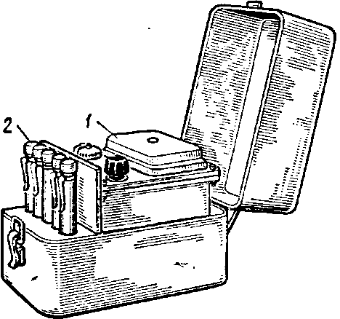
Рис. 62. Комплект индивидуальных дозиметров
ДП-24
Для дозиметрического контроля могут быть использованы и другие типы приборов, например химический гамма-дозиметр ДП-70 1 (рис. 63).
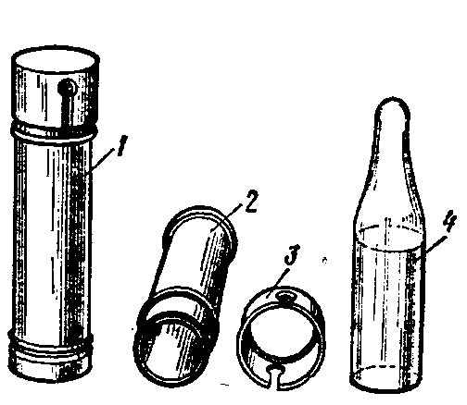
Рис. 63. Химический гамма-дозиметр
ДП-70
В комплекте с полевым колориметром ПК-56 он предназначен для измерения в полевых условиях доз гамма-излучения от 50 до 800 Р. Прибор представляет собой стеклянную ампулу 4, содержащую бесцветный раствор. Ампула помещена в металлический футляр 2, на дне которого выбит порядковый номер дозиметра. Футляр закрыт крышкой 3, на внутренней стороне которой находится цветной эталон, соответствующий окраске раствора при дозе 100 Р. Вес дозиметра около 40 г, носят его в кармане одежды.
Для определения полученной дозы облучения пользуются полевым колориметром ПК-56 (рис. 64).
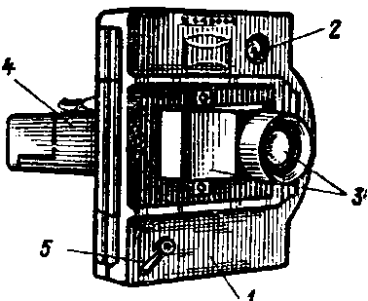
Рис. 64. Полевой колориметр ПК-56
Корпус колориметра 1 имеет отсчетное окно 2, призму с окуляром 3, ампулодержатель 4 и стопорную втулку 5. Отсчет доз облучения производится по шкале колориметра непосредственно в рентгенах. Внутри корпуса колориметра имеется диск с одиннадцатью светофильтрами, окраска которых соответствует интенсивности окраски раствора в ампулах при дозах облучения в 0, 50, 100, 150, 200, 250, 300, 450, 600 и 800 Р.
Дозиметр позволяет измерять дозу, полученную как при однократном, так и при многократном облучении (в течение 10 — 15 дней).
При работе раствор в ампуле дозиметра не должен подвергаться действию прямого солнечного света, так как это может вывести его из строя.
Обнаружение отравляющих веществ (0В) в воздухе, на местности, технике и различных других объектах производится с помощью приборов химической разведки и газосигнализаторов или путем взятия проб и последующего анализа их в химической лаборатории.
Принцип обнаружения и определения 0В приборами химической разведки основан на изменении окраски индикаторов при взаимодействии с 0В. В зависимости от того, какой был взят индикатор и как он изменил окраску, определяют тип 0В, а сравнение интенсивности полученной окраски с цветным эталоном позволяет судить о приблизительной концентрации 0В в воздухе или о плотности заражения.
Приборы химической разведки в принципе не отличаются друг от друга. Для уяснения принципов и порядка работы с приборами химической разведки рассмотрим некоторые из этих приборов, а именно: войсковой прибор химической разведки ВПХР; прибор химической разведки ПХР; полуавтоматический прибор химической разведки ППХР; автоматический газосигнализатор.
Войсковой прибор химической разведки ВПХР (рис. 65) предназначен для обнаружения 0В в воздухе, на местности, технике, транспорте и различных предметах в полевых условиях.
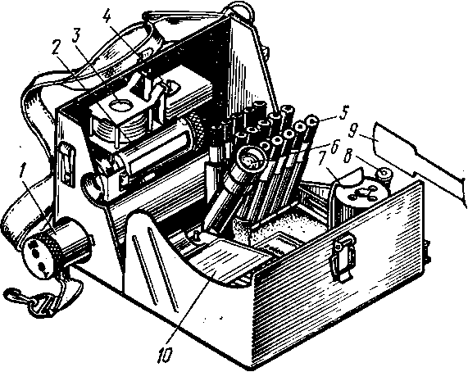
Рис. 65. Войсковой прибор химической разведки
ВПХР
Он состоит из корпуса с крышкой и размещенных в нем ручного насоса 1, насадки к насосу 2, бумажных кассет с индикаторными трубками 16, противодымных фильтров 4, защитных колпачков 3, электрического фонаря 6, грелки 7 с патронами 5. В комплект прибора входят также штырь 8, лопаточка 9, инструкция-памятка по работе с прибором, инструкция-памятка по определению 0В типа зомана в воздухе. Для переноски прибора имеется плечевой ремень. Масса прибора около 2,2 кг,
Ручной насос служит для прокачивания зараженного воздуха через индикаторные трубки. В головке насоса имеется гнездо для установки индикаторной трубки.
Насадка к насосу является приспособлением, позволяющим увеличивать количество паров 0В, проходящих через индикаторную трубку, при определении наличия стойких 0В на местности и различных предметах.
Индикаторные трубки (рис. 66) предназначены для определения 0В.
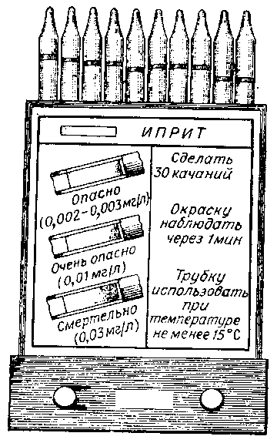
Рис. 66. Кассета с индикаторными трубками.
Они представляют собой запаянные стеклянные трубки, внутри которых помещены наполнитель и стеклянные ампулы с реактивами. Трубки имеют маркировку в виде цветных колец, показывающую, какое 0В может определяться с помощью данной трубки. В комплекте ВПХР имеется три вида индикаторных трубок с одним красным кольцом и красной точкой для определения зарина, зомана, vх-газов; с одним желтым кольцом для определения иприта; стремя зелеными кольцами для определения фосгена, синильной кислоты и хлорциана. Они уложены в бумажные кассеты по десять индикаторных трубок одинаковой маркировки. Противодымные фильтры представляют собой пластинки из специального картона. Их используют при определении 0В в дыму, малых количеств 0В в почве и сыпучих материалах, а также при взятии проб дыма.
При определении 0В в пробах почвы и сыпучих материалов используются защитные колпачки для предохранения внутренней поверхности воронки насадки от заражения 0В.
Грелка предназначена для нагревания индикаторных трубок в случае определения 0В при пониженной температуре, для подогрева индикаторных трубок на иприт при температуре ниже +15°С и трубок на зоман при температуре ниже 0°С, а также для оттаивания ампул в индикаторных трубках.
Определение наличия в воздухе 0В типа зомана в опасных концентрациях 0,00005 — 0,1 мг/л и выше производят в следующем порядке. Открывают крышку прибора, отодвигают защелку и вынимают насос. Берут две индикаторные трубки с красным кольцом и красной точкой, надпиливают и обламывают концы трубок. С помощью ампуловскрывателя разбивают верхние ампулы обеих трубок, берут трубки за концы с маркировкой и энергично, наотмашь встряхивают два-три раза. Вставляют одну из трубок (опытную) немаркированным концом в насос и прокачивают через нее воздух, сделав 5 — 6 качаний. Через вторую трубку (контрольную) воздух не прокачивается.
После этого с помощью ампуловскрывателя, обозначенного на рукоятке насоса красной чертой, разбивают нижние ампулы трубок, встряхивают трубки и наблюдают за изменением окраски их наполнителей. Окрашивание верхнего слоя наполнителя опытной трубки в красный цвет (к моменту образования желтой окраски в контрольной трубке) указывает на наличие 0В, в желтый — на отсутствие 0В в опасных концентрациях.
Определение этих же 0В в безопасных концентрациях — 5. 10-7 мг/л — производят в том же порядке, но делают 30 — 40 качаний насосом и нижние ампулы разбивают не сразу, а через 2 — 3 мин после прососа.
Образование желтой окраски сразу после разбивания нижней ампулы указывает на наличие в воздухе веществ кислого характера; в этом случае определение следует повторить с применением противодымного фильтра.
Независимо от полученных результатов производится обследование воздуха с помощью индикаторной трубки с тремя зелеными кольцами (на фосген, хлорциан и синильную кислоту). Для этого вскрывают индикаторную трубку с тремя зелеными кольцами, разбивают в ней ампулу, вставляют трубку в насос немаркированным концом и делают 10 — 15 качаний насосом. Вынув трубку из насоса, сравнивают окраску наполнителя с эталоном, нанесенным на кассете, в которой хранятся индикаторные трубки с тремя зелеными кольцами.
Затем определяется наличие в воздухе паров иприта. С этой целью вскрывают индикаторную трубку с одним желтым кольцом, вставляют ее в насос и делают 60 качаний насосом. Затем вынимают трубку из насоса и по истечении 1 мин сравнивают окраску наполнителя с эталоном, нанесенным на кассете для индикаторных трубок с одним желтым кольцом.
Для обследования воздуха при пониженных температурах трубки с одним красным кольцом и красной точкой и трубки с одним желтым кольцом необходимо подогреть с помощью грелки в следующем порядке: вставить патрон грелки в центральное отверстие корпуса грелки до отказа; штырем грелки через отверстие в колпачке патрона разбить находящуюся в нем ампулу (штырь должен быть погружен в патрон полностью); несколькими поворотами штыря убедиться в том, что ампула разбита, после чего штырь вынуть из патрона.
Перед вскрытием индикаторные трубки с красным кольцом и красной точной при температуре окружающей среды 0°С и ниже устанавливают в корпус грелки и подогревают до оттаивания ампул (в зависимости от температуры необходимо 0,5 — 3 мин). После оттаивания ампул индикаторные трубки немедленно извлекаются из грелки и используются для определения 0В. После прососа зараженного воздуха вскрыть в трубках нижние ампулы, вставить трубки немаркированными концами в гнезда грелки и подогревать их одновременно не более 1 мин.
Трубки с одним желтым кольцом при температуре окружающей среды +15°С и ниже подогреваются в течение 1 — 2 мин после прососа через них зараженного воздуха.
В случае сомнительных показаний трубки с тремя зелеными кольцами при пониженных температурах определение необходимо повторить с использованием грелки.
Определение 0В на местности, технике, одежде и различных других предметах начинают также с определения зарина, зомана и vх-газов. Для этого подготавливают трубки так же, как было указано выше, не после вставления трубки в насос на него навертывают насадку с надетым на ее воронку защитным колпачком, прикладывают насадку к почве или к поверхности обследуемого предмета так, чтобы воронка покрывала участок с наиболее резко выраженными признаками заражения, и, прокачивая через трубку воздух, делают 60 качаний насосом. После этого снимают насадку, выбрасывают колпачок, убирают насадку в прибор, вынимают из гнезда насоса индикаторную трубку, разбивают нижнюю ампулу в контрольной и опытной трубках и через одну минуту после просасывания воздуха через опытную трубку наблюдают за изменениями окраски наполнителя.
Аналогичным образом определяют наличие на местности, технике, одежде и различных других предметах 0В типа иприта, используя для этого индикаторную трубку с желтым кольцом.
Прибор химической разведки ПХР предназначен для определения 0В в полевых условиях. Он состоит из корпуса с крышкой и размещенных в нем ручного насоса, бумажных кассет с индикаторными трубками, противодымных фильтров, насадки к насосу, защитных колпачков. Кроме того, в комплект прибора входят карманный электрический фонарь, лопатка, инструкция-памятка и ампуловскрыватель для разбивания ампул индикаторных трубок с красным кольцом и красной точкой. Масса прибора 2,8 кг.
В отличие от насоса ВПХР насос ПХР имеет коллектор, позволяющий вести работу одновременно с одной, двумя, тремя, четырьмя и пятью индикаторными трубками.
В приборе ПХР три вида индикаторных трубок: с одним красным кольцом и красной точкой для определения зарина, зомана и vх-газов; с одним желтым кольцом для определения иприта;
с тремя зелеными кольцами для определения фосгена, синильной кислоты и хлорциана.
Для обнаружения 0В в воздухе этим прибором необходимо:
установить коллектор насоса в положение, позволяющее работать с тремя индикаторными трубками одновременно; подготовить, как было указано выше при рассмотрении ВПХР, индикаторные трубки с одним красным кольцом и красной точкой, с одним желтым кольцом и с тремя зелеными кольцами (предварительно вскрыв их и разбив ампулы); сделать 60 качаний насосом; вынуть из коллектора индикаторные трубки, в трубке с красным кольцом и красной точкой разбить вторую ампулу и через 1 мин наблюдать изменение окраски наполнителей всех трубок, сравнивая с эталонами на соответствующих кассетах и с контрольной трубкой с красным кольцом и красной точкой.
Дальнейший порядок работы с ПХР по определению 0В аналогичен порядку работы с ВПХР, который рассмотрен выше.
Кроме рассмотренных приборов химической разведки на стационарных постах наблюдения могут использоваться автоматические сигнализаторы ГСП-1 и ГСП-П.
Автоматический газосигнализатор ГСП-1 (рис. 67) предназначен для непрерывного определения в воздухе наличия 0В, а также для обнаружения радиоактивного излучения.
При работе прибора воздух просасывается через периодически перемещающуюся и смачиваемую реактивом индикаторную ленту, которая изменяет окраску при наличии в воздухе 0В.
Интенсивность окрашивания (потемнения) ленты пропорциональна концентрации 0В в воздухе. Окрашенное пятно на ленте воспринимается фотоэлементом, который воздействует на реле световой и звуковой сигнализаций.
Газосигнализатор работает непрерывно, причем через смоченный участок ленты воздух просасывается в течение определенного промежутка времени (около 5 мин), после чего автоматически (с помощью лентопротяжного механизма) происходит смена отработанных участков ленты. Смачивание ленты производится также периодически, синхронно с ее перемещением.
Таким образом, один цикл работы прибора составляет 5 мин. За это время при наличии в воздухе 0В, концентрация которого равна или выше определяемой прибором, прибор подает сигнал. Время подачи сигнала обусловливается концентрацией 0В и для минимально определяемой прибором концентрации составляет 2 — 4 мин. При больших концентрациях 0В сигнал появляется в течение первой минуты цикла работы прибора.
Для обнаружения радиоактивного излучения прибор имеет газоразрядный счетчик с электронно-усилительным устройством. При наличии радиоактивного излучения включается световая и звуковая сигнализация, причем работа газосигнализатора не связана с циклической работой прибора по 0В. При малой мощности излучения (около 0,1 Р/ч) сигнализация может работать прерывисто, при большой мощности — непрерывно. Газосигнализатор смонтирован в металлическом корпусе (рис. 67, а). В крышке корпуса имеются смотровые окна 1 для наблюдения за лампами сигнализации, индикатором расхода и звуковым сигналом типа С-37; с боков корпуса размещены: кнопка включения лампы подсветки индикатора расхода 2, выхлопное отверстие 3, кнопка переключения цикла 4, тумблер-выключатель 5, клеммы 6, звуковой сигнал 7. С внутренней стороны крышки укреплена осветительная лампа 8 и размещен диффузор входного штуцера 32.
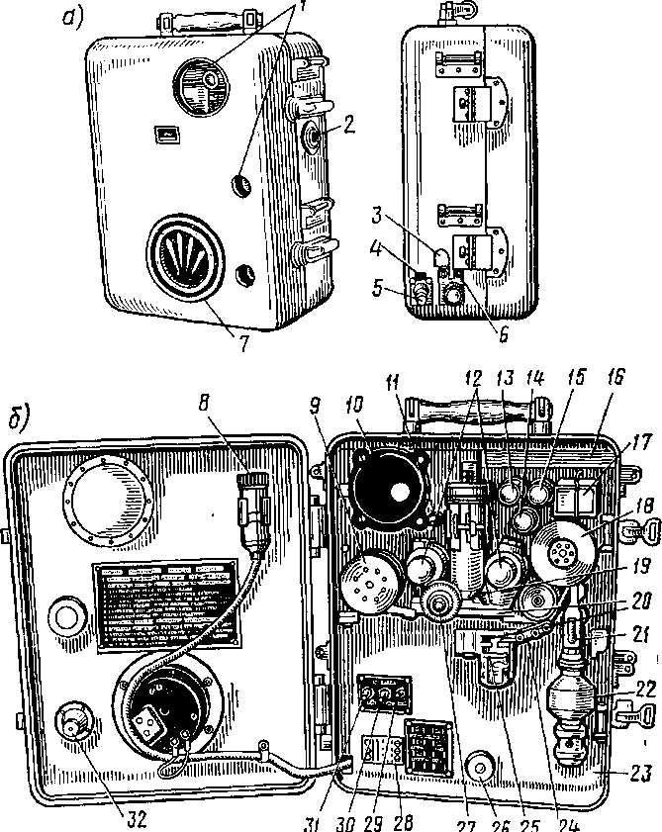
Рис. 67. Автоматический газосигнализатор ГСП-1
а – внешний вид газосигнализатора ГСП-1; б – вид прибора с открытой крышкой
К корпусу (рис. 67, б) крепится на шарнирах панель 23. На лицевой стороне панели размещаются: блок фотоэлементов 12, узел поджима 20 и катушка 9 для индикаторной ленты, капельница 19, катушка для обработанной ленты 18, часовой механизм 10, выключатели сигнализации и освещения 29, 30, 31, индикатор расхода 21, защитный патрон 22, лампочки сигнализации 13, 15 и лампочка контроля 14, кнопка тиратрона для управления реле 11, реостат 26, шкала диафрагмы блока фотоэлементов 27, газоразрядный счетчик 16, колодка для подключения вольтметра 28, реле 17, прижим 24 и рычаг прижима 25 ленты.
На задней стенке панели размещаются: лентопротяжный механизм со своим электродвигателем, ротационный насос, фильтр, преобразователь напряжения, электроблок.
В комплект прибора входят также: ящик с аккумуляторами для питания газосигнализатора, соединительный провод, комплект индикационных средств для индикации 0В, рассчитанный на три зарядки газосигнализатора, и вольтметр для контроля напряжения на разных участках схемы прибора.
Включение газосигнализатора, снаряженного индикаторными средствами, в работу осуществляется переводом тумблера-выключателя (рис. 67) в положение «Включено» и одновременным нажатием кнопки переключения цикла. Для ускоренного запуска газосигнализатора надо два раза нажать кнопку переключения цикла с интервалом в 1 мин.
В дальнейшем прибор работает автоматически. У нормально работающего прибора периодически, при каждой смене цикла, загорается зеленая лампочка, автоматически срабатывает лентопротяжный механизм, перемещающий индикаторную ленту, смоченную реактивом, и раздается характерный звук.
При появлении в воздухе 0В или радиоактивного излучения газосигнализатор автоматически подает сигналы.
Газосигнализатор рассчитан на непрерывную работу без перезарядки индикаторными средствами в течение не менее 8 ч.
Автоматический газосигнализатор ГСП-2 предназначен для непрерывного контроля воздуха с целью определения в нем наличия фосфорорганических 0В. Он состоит из датчика, пульта выносной сигнализации, ящика с аккумуляторами и соединительных кабелей пульта выносной сигнализации и питания.
Газосигнализатор работоспособен при температуре окружающего воздуха от - 40 до +40° С. Принцип работы тот же, что и у ГСП-1.
Прибор имеет два поддпапазона, чувствительных к 0В. Продолжительность цикла работы на первом поддиапазоне составляет 24 ±2 с, на втором поддиапазоне — 2 мин±30 с.
Продолжительность работы без перезарядки индикаторными средствами на первом поддиапазоне 2 ч, на втором поддиапазоне — 10—12ч.
Масса сигнализатора без аккумуляторов не более 12,5 кг.

3. Заключительная часть (5 минут)
- отвечаю на вопросы обучаемых, возникшие в ходе занятия;
- приведения в порядок учебной базы;
- выводы занятия;
- краткий опрос по пройденной теме;
- задание на самостоятельную подготовку:

